双周粮油市场价格监测报告
（2月1日至15日）

省内方面，本报告期恰逢我国农历新年，各级粮食和物资储备系统加强粮食产销衔接，结合当地消费需求特点加强粮源组织调度，丰富节日期间粮油供应品种，满足群众多样化、品质化的消费需求。全省粮油市场粮油库存充足、品类丰富、价格稳定。国内方面，各主要粮油品种节日市场供应和价格平稳。国际方面，芝加哥期货交易所（CBOT）小麦、玉米、大豆价格出现小幅下降，主要是受美国农业部预测小麦增产；玉米供应充足，需求低于预期；大豆出口数据低于预期等因素影响。
一、省内市场主要粮油品种价格变化情况
优质晚籼稻收购价3.34元（每公斤，下同），双周环比持平，同比上涨8.79%；籼大米批发均价5.01元，双周环比上涨0.4%，同比下降8.41%，其中：东莞樟木头粮食批发市场籼大米均价5元，双周环比上涨0.6%，同比上涨0.4%；籼大米零售均价5.79元，双周环比下降0.17%，同比下降8.39%；泰国香米零售均价11.6元，双周环比下降0.85%，同比下降2.52%。
小麦批发价2.74元，双周环比下降1.79%，同比上涨0.37%；小麦粉批发价4.28元，双周环比持平，同比下降2.73%；小麦粉零售价6.73元，双周环比下降1.03%，同比下降0.3%。
玉米批发价2.04元，双周环比上涨0.49%，同比上涨5.37%。
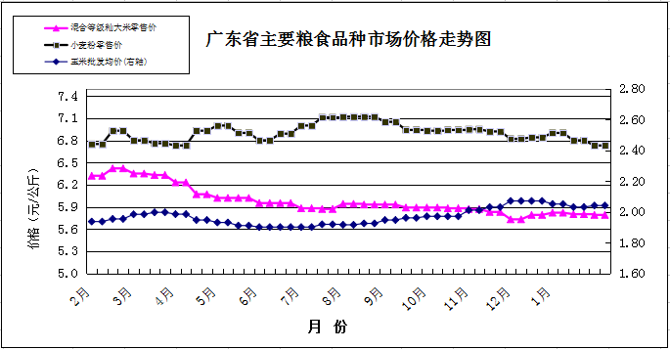
食用植物油批发均价17.01元（每升，下同），双周环比上涨1.25%，同比下降7.92%。其中，花生油批发均价21.03元，双周环比上涨0.1%，同比下降5.44%。食用植物油零售均价18.94元，双周环比上涨1.01%，同比下降7.74%。其中，花生油零售均价23.15元，双周环比上涨0.65%，同比下降7.18%。
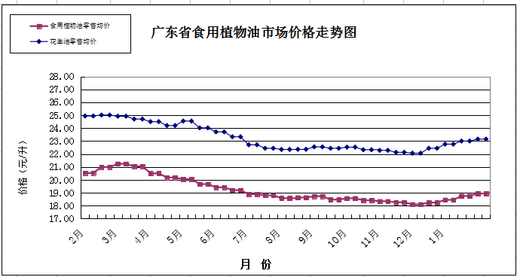
二、国内市场粮油价格变化情况
据国家粮油信息中心数据，普通晚籼稻批发价双周环比持平，同比下降10.65%；籼大米批发价双周环比下降0.08%，同比下降4.96%；小麦批发价双周环比下降0.04%，同比下降3.92%；玉米批发价双周环比下降0.11%，同比上涨2.88%；大豆油批发价双周环比上涨0.85%，同比上涨3.08%；花生油批发价双周环比持平，同比下降5.83%。
三、国际粮食期货和东南亚大米现货价格情况
双周环比，芝加哥期货交易所（CBOT）小麦、玉米、大豆价格分别下降1.17%、0.79%和1.41%。泰国和越南大米现货离岸价为410美元/吨、352美元/吨（均为5%破碎率），双周环比持平和下降4.61%。深圳地区越南大米批发价3.74元，双周环比持平，比同等级国产大米批发价高8.09%。

